Uitleg aanpassingen bestemmingsplan Zaanstad
De afgelopen twee jaar hebben we met bewoners, ondernemers en partners gewerkt aan een plan om de doorstroming en veiligheid op de Thorbeckeweg voor (vracht)auto’s, fietsers en openbaar vervoer te verbeteren. Er ligt nu een haalbaar ontwerp met maatregelen waarin rekening is gehouden met verschillende belangen. Voor sommige maatregelen moeten delen van de Thorbeckeweg in Zaanstad een andere bestemming krijgen. De gemeente Zaanstad heeft voor die delen een apart bestemmingsplan gemaakt. In een bestemmingsplan staat beschreven hoe grond gebruikt mag worden en wat er op gebouwd mag worden.
De maatregelen voor de verbetering van de doorstroming en veiligheid op en rond de Thorbeckeweg zijn:
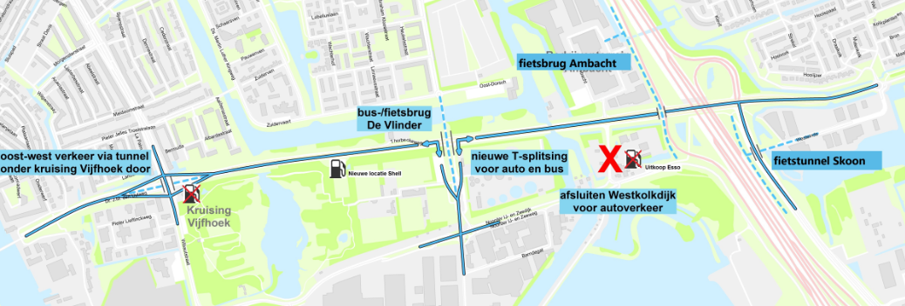
1
2
Figuur 1: Overzichtstekening maatregelen met links de gedeeltes van het bestemmingsplan in Zaanstad.
In dit document leggen we voor het deel in Zaanstad de aanpassingen in het bestemmingsplan uit. Dat doen we in twee gedeeltes:
- Kruispunt bij de Vijfhoek en Shell-tankstation (zie 1);
- Kruispunt De Vlinder (zie 2).
U ziet eerst het gedeelte van de bestemmingsplankaart waar het over gaat. Daarna worden de aanpassingen per bestemming (kleur) toegelicht.

1
Kruispunt bij de Vijfhoek en Shell-tankstation
Bestemmingsplankaart
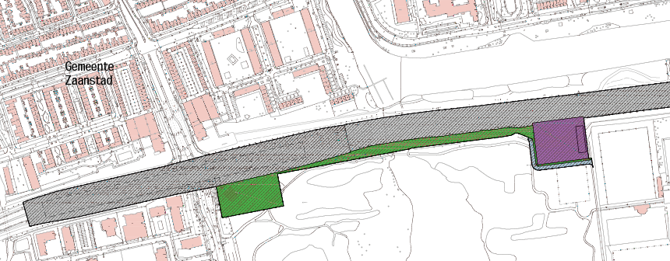
Toelichting vlakken/kleuren
Grijs (bestemming verkeer):
- Het kruispunt Thorbeckeweg – Wibautstraat (bij de Vijfhoek) wordt aangepast. Het verkeer op de Thorbeckeweg rijdt straks via een tunnel onder de Wibautstraat door. De rijbanen en op- en afritten vallen in het bestemmingsplan dat nu al geldt. Met het nieuwe bestemmingsplan wordt ook de onderdoorgang binnen de bestemming verkeer mogelijk gemaakt.
- De Thorbeckeweg wordt tussen het kruispunt bij de Vijfhoek en de fiets- en busbrug De Vlinder aan de zuidkant op sommige plekken iets breder waardoor de bestemmingen groen en water ook iets naar de zuidkant verschuiven. Dit zijn kleine verschuivingen ten opzichte van de huidige situatie.
Paars (bestemming bedrijventerrein):
- Het Shell tankstation op het kruispunt Thorbeckeweg – Wibautstraat (bij de Vijfhoek) wordt verplaatst naar een andere plek in het Vijfhoekpark, tegen de sportvelden aan. Dat is nodig omdat het tankstation niet inpasbaar is als het verkeer op de Thorbeckeweg straks onder de Wibautstraat door rijdt. Ook kunnen de aanpassingen aan het kruispunt bij de Vijfhoek makkelijker worden gedaan als het tankstation op een andere plek staat.
- De oude locatie op het kruispunt Thorbeckeweg – Wibautstraat (bij de Vijfhoek) had een veiligheidscontour vanwege de verkoop van LPG/LNG. Omdat Shell dat op de nieuwe plek niet gaat verkopen, hoeft de veiligheidscontour hier niet te worden opgenomen.
- Binnen de bestemming paars wordt het mogelijk gemaakt het terrein meer in te richten als een verzorgingsplaats, met beperkte horeca en speelvoorzieningen. De bestaande aanduiding sport komt binnen het paarse vlak te vervallen.

Blauw (bestemming water):
- Tussen het nieuwe Shell-tankstation en het Vijfhoekpark komt een slootje. Via een brug kunnen mensen vanuit het Vijfhoekpark naar het tankstation lopen, en andersom.
Groen (bestemming groen):
- De oude plek van het Shell tankstation op het kruispunt Thorbeckeweg – Wibautstraat (bij de Vijfhoek) krijgt de bestemming groen (en voor een klein deel verkeer). Hier komt ook de nieuwe ingang naar het Vijfhoekpark en worden bomen geplant. De veiligheidscontour gaat uit het bestemmingsplan omdat het Shell tankstation hier weggaat.
2
Kruispunt De Vlinder
Bestemmingsplankaart
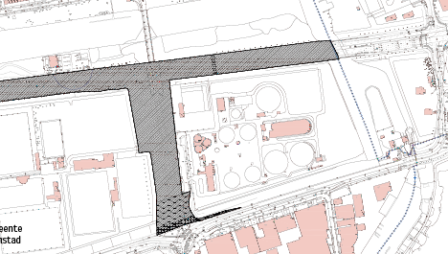
Toelichting vlakken/kleuren
Grijs (bestemming verkeer):
- Omdat de Westkolkdijk in Oostzaan aan de zuidkant van de Thorbeckeweg wordt afgesloten, kunnen automobilisten hier niet meer de Thorbeckeweg op rijden. Dat verkeer gaat straks via de Poelenburg. Daarom worden de kruispunten Poelenburg/Thorbeckeweg (T-splitsing) bij De Vlinder en Poelenburg/Noorder IJ- en Zeedijk aangepast. Er komen onder andere extra rijbanen. Bedrijventerrein De Ambacht blijft bereikbaar vanaf de Thorbeckeweg (N516).
- De bestemmingen waterkering en waarde bij het kruispunt bij de Noorder IJ- en Zeedijk stonden al in het bestemmingsplan dat nu geldt en worden overgenomen naar het nieuwe bestemmingsplan.

